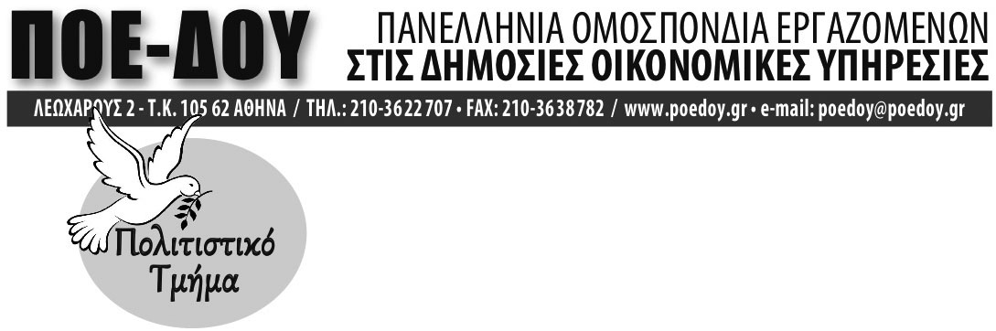
Αθήνα, 12/09/2023
Αρ.Πρωτ.: 2289
ΠΡΟΣ:
- Τα Δ.Σ. των Πρωτοβάθμιων Συλλόγων της
Π.Ο.Ε. – Δ.Ο.Υ.
2. Όλες τις υπηρεσίες του Υπουργείου Οικ/κών
& της Α.Α.Δ.Ε.

Θέμα: «Θέατρο ΑΛΚΜΗΝΗ»
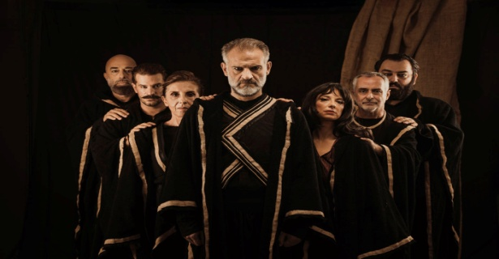

Η Διοικούσα Επιτροπή του Πολιτιστικού Τμήματος της Π.Ο.Ε.-Δ.Ο.Υ. βρίσκεται στην ευχάριστη θέση να σας ανακοινώσει την συνεργασία της με το Θέατρο ΑΛΚΜΗΝΗ. Στο πλαίσιο αυτής της συνεργασίας θα έχουμε την δυνατότητα να παρακολουθήσουμε τις παραστάσεις «Ραχήλ» του Γρηγορίου Ξενόπουλου & «Καπετάν Μιχάλης –Ελευθερία ή Θάνατος» του Νίκου Καζαντζάκη στην προνομιακή τιμή των 10 ευρώ/άτομο.
Η πληρωμή και παραλαβή των εισιτηρίων σας θα γίνεται στα ταμεία του Θεάτρου με την επίδειξη της υπηρεσιακής ταυτότητας, αφού έχει προηγηθεί η κράτησή τους δηλώνοντας ονοματεπώνυμο στα τηλέφωνα του Θεάτρου 2103228650, 2103428650 ή με μέηλ στο info@theatro.gr.
Δικαίωμα συμμετοχής έχουν όλοι οι συνάδελφοι του Υπουργείου Οικονομικών και της Α.Α.Δ.Ε. με τις οικογένειές τους.
Στους κατωτέρω συνδέσμους μπορείτε να δείτε τα τρέιλερ των παραστάσεων:
https://youtu.be/R8-wg69KKaM
https://youtu.be/avQDZQiNdqQ

Είμαστε στη διάθεσή σας για οποιαδήποτε διευκρίνιση.

Για τη Διοικούσα Επιτροπή του Πολιτιστικού Τμήματος της ΠΟΕ Δ.Ο.Υ.

Ο Πρόεδρος Η Γεν. Γραμματέας
Σπύρος Ηλιόπουλος Φωτεινή Καραμπή

